FICHE TECHNIQUE
Jante

- Nom | Jante  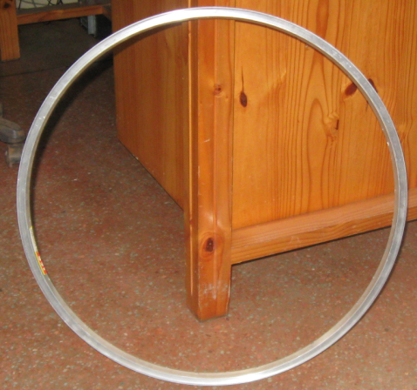
- Fonction | - C’est la partie métallique en forme de cerceau où l’on va poser la chambre à air et l’enveloppe
- Problème | - N’est pas ronde en rotation  - Saute en rotation  - Cassure des rayons Usure des bords /flancs de la jante
- Les causes du problème | - Supporte des charges trop lourdes Exemple double monté,  - Chocs  - Patins usés.  - Existance de grains de sable entre frein et jante
- Solutions | - Dressage des imperfections  - Changer les rayons brisés.  - Changer carrément la jante Bien nettoyer après passage dans les bourbiers ou zone sableuse
- Les pièces qui correspondent à la réparation. | - Jante  - Rayons
- Durée de la réparation. | Environ 2h
- Mesure à apprendre | - Bien regarder la route.  - Nettoyage immédiat de la roue après passage dans les bourbiers

